# Python环境安装

## 一、安装包下载

### ①pycharm : IDE 用于便捷开发python程序

<http://www.jetbrains.com/pycharm/>

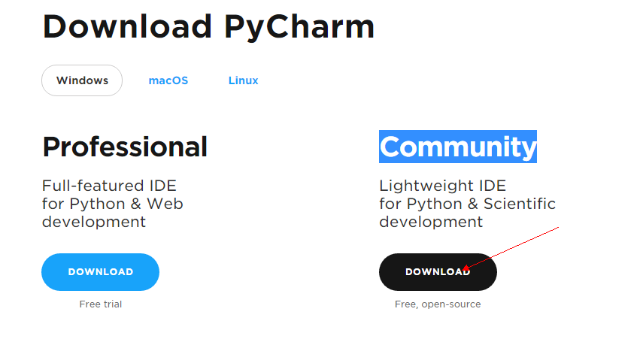

### ②Anaconda3: 包含了python3+一些必备的基础三方包

官方下载地址:

<https://www.continuum.io/downloads>

高速下载地址

<https://mirrors.tuna.tsinghua.edu.cn/anaconda/archive/>

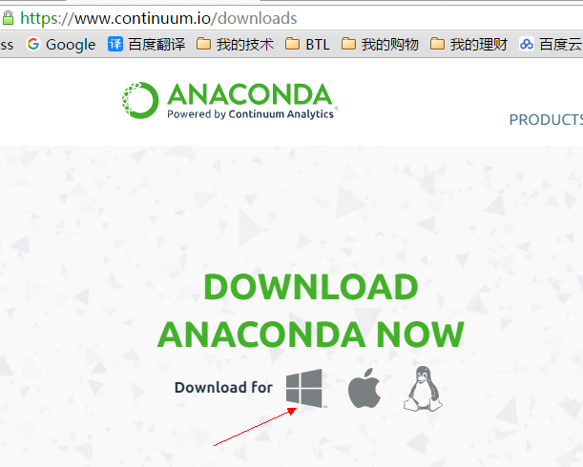

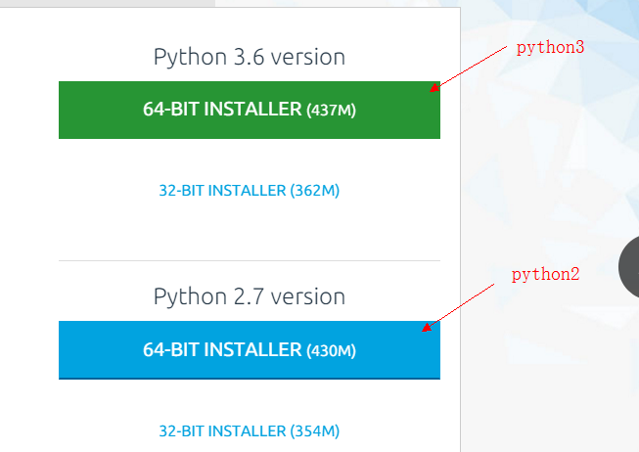

## 二、安装包的安装

选择需要安装的目录直接下一步安装即可.

## 三、环境变量+IDE的设置

1.在path中增加环境变量

D:\Program Files (x86)\anaconda3;

D:\Program Files (x86)\anaconda3\Scripts;

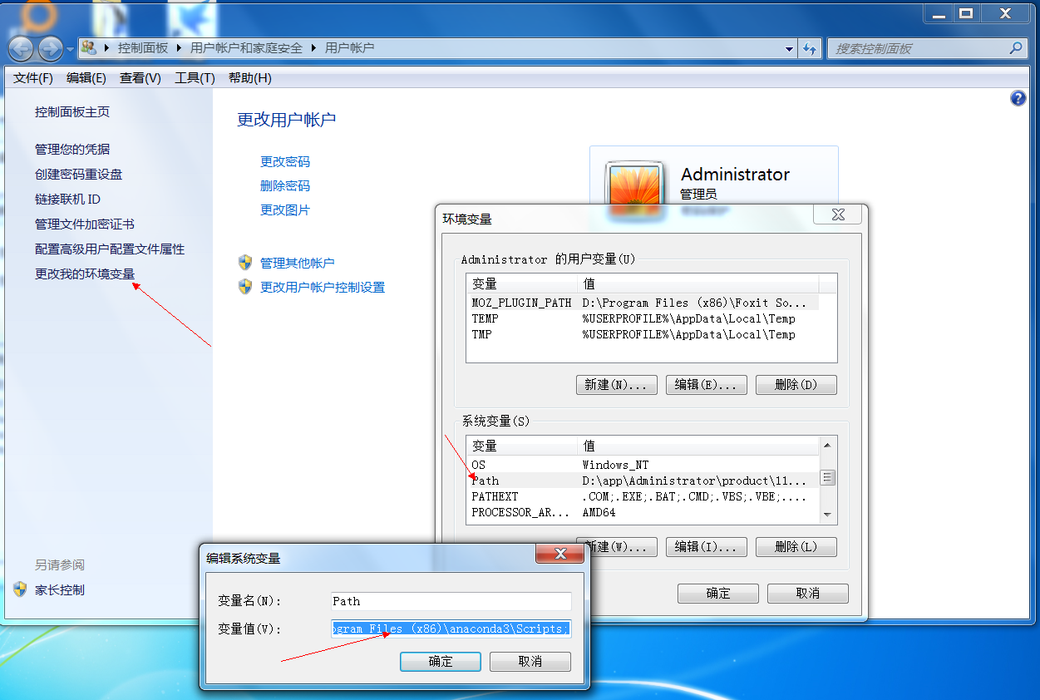

2.pycharm配置

0.打开pycharm选择路径 D:\workspace\python\stock

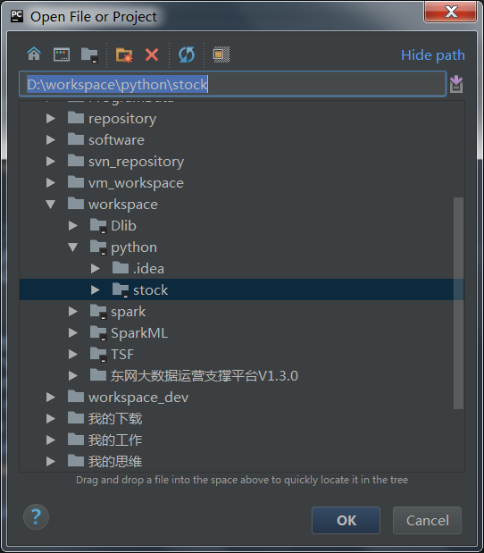

1.点击设置setting

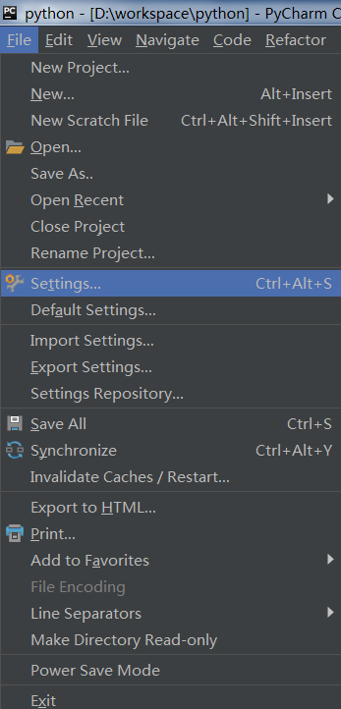

2.点击设置python路径

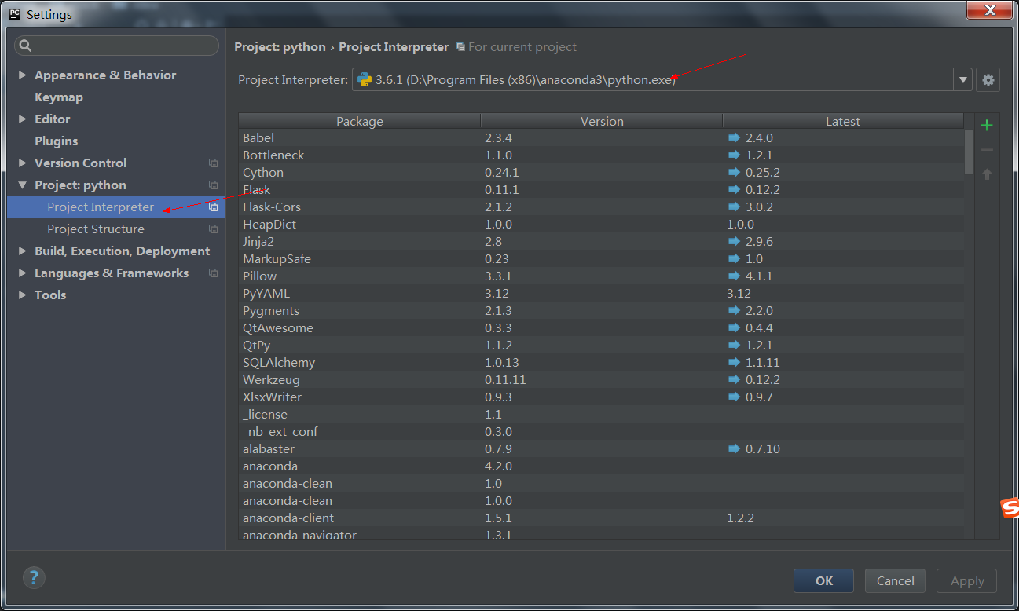

3.点击设置主题字号

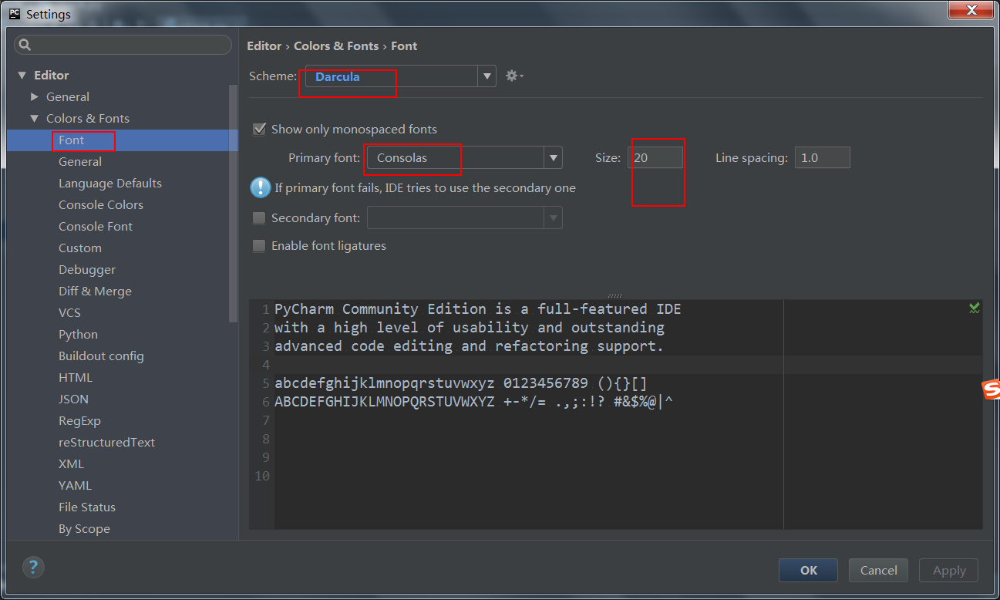

3.引入第三方jar包库

①Window的开始运行中输入cmd 打开命令行 输入以下命令 回车

②pip install tushare

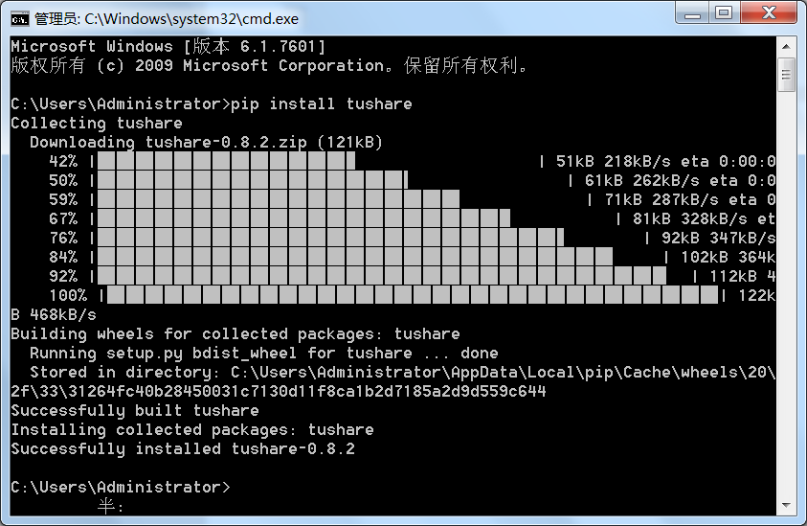

③复制TA_Lib-0.4.10-cp35-cp35m-win_amd64.whl到script目录下

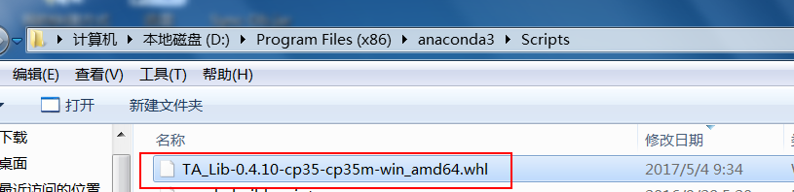

命令行窗口依次输入并且回车

1. d:
2. cd D:\Program Files (x86)\anaconda3\Scripts
3. pip install TA_Lib-0.4.10-cp35-cp35m-win_amd64.whl

## 四、数据生成及更新

1. 初始化所有数据

添加init方法并运行,运行后删除

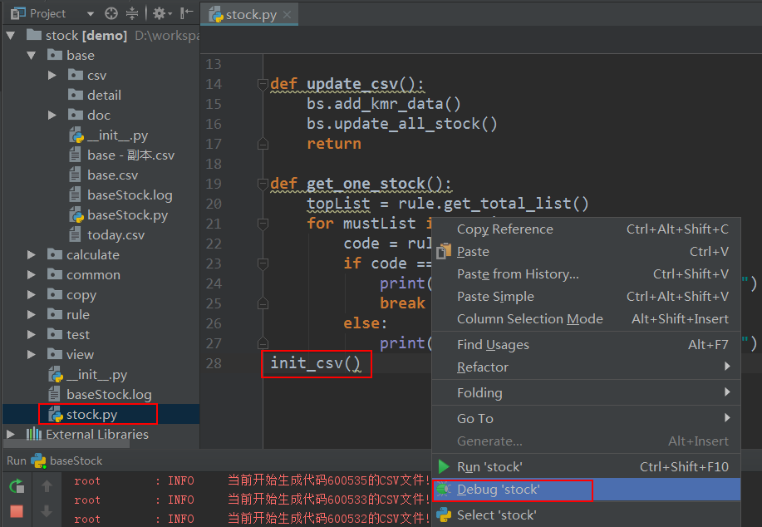

1. 更新数据

添加update方法并运行,运行后删除

